Virtuális Zongora - Kommunikációs és riportolási terv

1. Cél
A csapaton belüli információáramlás, státuszriportolás és döntéshozatal egységesítése úgy, hogy a fejlesztési és dokumentációs mérföldkövek időben teljesüljenek.

2. Kommunikációs csatornák
Típus | Eszköz | Cél | Résztvevők
Napi gyors egyeztetés | Discord | Blokkolók, napi haladás, rövid döntések | Teljes csapat
Heti státuszmeeting | Discord | Heti terv vs tény áttekintés, eltéréskezelés | Teljes csapat
Verziókövetés és review | GitHub | Kód és dokumentum módosítások nyomon követése | Teljes csapat
Dokumentumtár | Google Drive | Beadandó anyagok verziózott tárolása | Teljes csapat

3. Riportolási rend
Riport | Gyakoriság | Felelős | Tartalom
Rövid státusz | 2-3 naponta | Mindenki | Kész / folyamatban / blokkoló
Heti projektjelentés | Hetente | Projektmenedzser | Előrehaladás, kockázatok, következő lépések
Mérföldkő riport | Mérföldkő végén | Projektmenedzser | Eredmények, eltérések, döntési javaslat

4. Kommunikációs folyamat diagram
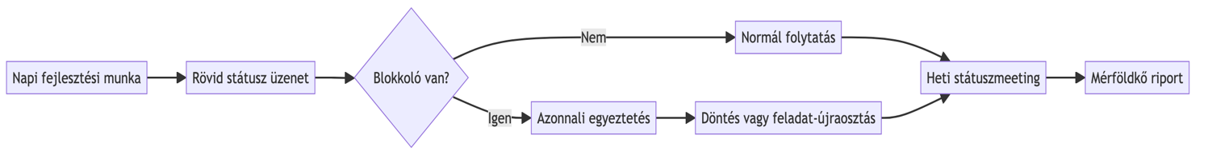

5. Döntési és eszkalációs rend
Szint | Trigger | Döntéshozó | Határidő
Operatív | Kisebb technikai kérdés | Érintett fejlesztő | 24 óra
Taktikai | Ütemezési csúszás, scope-eltérés | Projektmenedzser + érintett tag | 48 óra
Kritikus | Mérföldkő veszélyben, minőségi blokk | Teljes csapat | Aznap

6. Dokumentálási szabályok
- Minden lényeges döntést röviden rögzíteni kell (dátum, döntés, indok).
- Kódmódosítás előtt és után legyen rövid, egyértelmű commit/leírás.
- Leadás előtt kötelező egy formai és egy tartalmi review kör.

